МФТИ

Отчёт по работе:
Изучение RC-цепей

Выполнила:
Савельева Елизавета, Б04-403

Оглавление
1. Введение 3
2. Цель работы 3
3. Используемое оборудование 3
4. Теоретическая часть 4
5. Экспериментальная часть 6
6. Обработка данных 7
7. Обсуждение результатов и выводы 8

Введение
RC-цепь — это электрическая цепь, состоящая из резистора (R) и конденсатора (C), соединенных последовательно или параллельно. Основное применение таких цепей заключается в фильтрации сигналов и временных задержках. Изучение динамики RC-цепей позволяет понять, как напряжение на конденсаторе изменяется во времени в ответ на изменения напряжения источника.

Цель работы
Целью данной работы является исследование поведения RC-цепи, а также проверка схожести теоретической модели зависимости напряжения на конденсаторе U от времени с полученными экспериментальными данными.

Используемое оборудование
  - Простая спаянная RC-цепь
  - Raspberry Pi

Теория
Для начала познакомимся с некоторыми терминами, понимание которых понадобится нам в будущем:
- RC-цепь — Цепь из конденсатора и сопротивления, соединённых параллельно
- АЦП — аналого-цифровой преобразователь. Он нужен для перевода аналоговой величины в аналогичную ей цифровую
- Шаг квантования — это величина, характеризующая то, какое минимальное изменение измеряемой величины мы можем зафиксировать.
- Частота дискретизации — частота с которой делаются измерения.
- Разрядность — количество разрядов на цифровом выходе
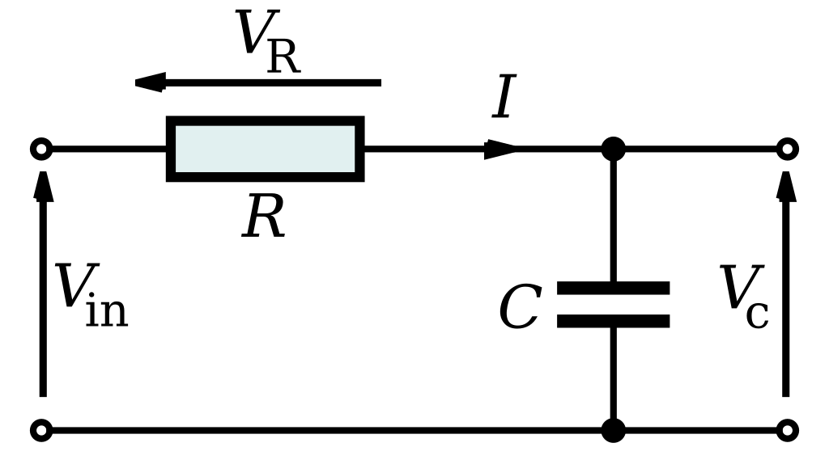
Рис 1. RC-цепь
На рисунке представлена одна из самых простых RC-цепей. Но теперь рассмотрим подробнее основные аспекты работы RC-цепей, включая переходные процессы, частотные характеристики и математическое описание.
Основные компоненты RC-цепи
Резистор — это пассивный элемент, который оказывает сопротивление протеканию электрического тока. Согласно закону Ома:

где:
— напряжение на резисторе,
— ток через резистор,
— сопротивление резистора.
Конденсатор — это элемент, способный накапливать заряд. Напряжение на конденсаторе связано с зарядом и ёмкостью :

Ток через конденсатор определяется как производная заряда по времени:

Переходные процессы в RC-цепях
Переходные процессы возникают при изменении состояния цепи, например, при подключении источника напряжения или его отключении. Рассмотрим два основных случая: зарядка и разрядка конденсатора.
Зарядка конденсатора
Рассмотрим RC-цепь, подключённую к источнику постоянного напряжения через резистор. Напряжение на конденсаторе изменяется по экспоненциальному закону:

где:
— постоянная времени RC-цепи,
— время.

Ток в цепи:

Разрядка конденсатора
Если конденсатор был заряжен до напряжения и затем источник напряжения отключается, конденсатор разряжается через резистор. Напряжение на конденсаторе:

Ток в цепи:

(знак минус указывает на изменение направления тока).

Энергия в RC-цепи
Энергия, запасённая в конденсаторе:

Мощность, рассеиваемая на резисторе:

Как мы видим из теоретической справки график должен выглядеть, как экспонента. Но у нас система не идеальная, поэтому графики будут немного отличаться из-за неизвестного нам тока утечки или зарядки от компаратора в АЦП из-за чего график исказится.

  - Экспериментальная установка
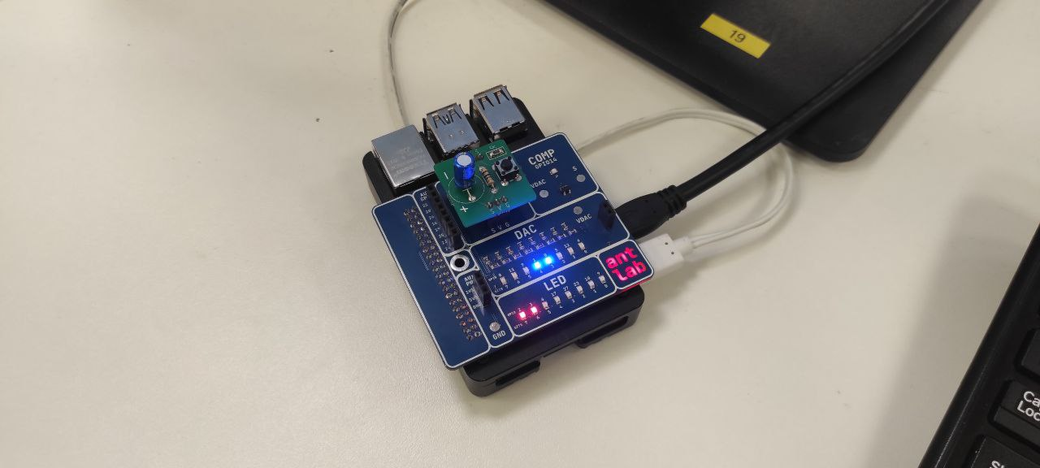
Рис 2. Экспериментальная установка полностью

Плата с RC-цепью подключена через интерфейс Troyka к плате-расширителю для Raspberry Pi 4 Model B v 1.4 (Рис 2). На специальной плате находится деталь, позволяющая сравнивать напряжения на его входах. С помощью него и алгоритма поразрядного уравновешивания реализуется АЦП, который позволяет с хорошей точностью узнать напряжение на конденсаторе, но из-за него и образуется внешний ток. Опорное напряжение устанавливается с помощью участка DAC, где расположен делитель напряжения с множеством входов. Он позволяет устанавливать напряжение от 0В до 3.27В с шагом 13 мВ благодаря цифровым 8 выходам.
Параметры нашей RC-цепи: R=1МОм и С=10мкФ

6. Обработка данных
Используя составленную нами программу на Python, получаем такой график, на котором одновременно изображен и процесс зарядки, и процесс разрядки конденсатора:
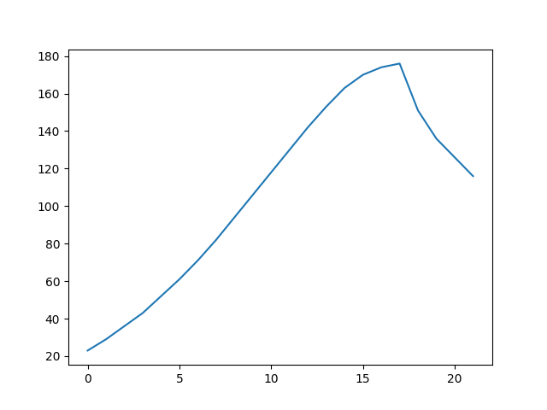

Как можно видеть график зависимости U(t) при процессе зарядки довольно сильно
похожи на описываемую нами выше теоретическую модель, но, как и говорилось выше, присутствует значительная погрешность из-за неизвестных токов утечки.
К слову, этот ток утечки можно было бы рассчитать по формуле:
,
где

Но мы не обладали такими данными, поэтому пропустим данные расчёты

7. Обсуждение результатов и выводы
В данной лабораторной работе была довольно примерно установлена связь между теоретической моделью зарядки и разрядка конденсатора и полученными экспериментальными данными. Можно было бы провести расчёт погрешности по МНК или хи-квадрат, но, к сожалению, расчёт по имеющимся данным имел бы мало смысла, так как мы ничего не знаем о приборной погрешности и о случайной погрешности снятия измерений. Таким образом, эта погрешность тоже была бы лишь оценена, а не предоставлена в своём точном значении. Целью работы было изучение RC-процессов и сопоставление их с теоретической моделью, что мы и выполнили. Они довольно неплохо сходятся, но сказать точно, насколько теория близка к эксперименту, к сожалению, по имеющимся данным не предоставляется возможно. Можно лишь попытаться предположить что данная относительная погрешность эксперимента будет лежать в промежутке от 5 до 25%.

